SITE ACADEMIQUE TECHNOLOGIES

http://www.pedagogie.ac-nantes.fr/

Éléments à fournir pour la publication d'une ressource pédagogique
A renvoyer à web.technologie@ac-nantes.fr

Chaque contributeur doit compléter cette fiche de contribution au format OpenDocument (odt).

Dans un souci de travail collaboratif, il faut éviter les fichiers de type pdf et privilégier les fichiers provenant des logiciels libres.

La structure des dossiers à créer avant d'envoyer ses fichiers est ci-dessous (dimensions vignette : 60x60 ; dimensions photos : 640 x 480). Attention, soyez vigilants dans l'archivage de vos fichiers.

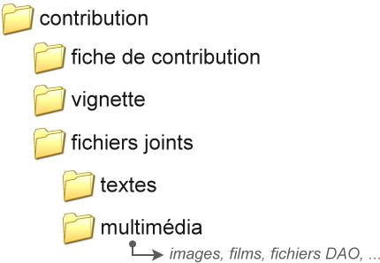

Deux possibilités pour l’envoi :
- pour les fichiers de petites tailles, compresser l’ensemble des dossiers au format zip et l’envoyer à l’adresse mail suivante :
web.technologie@ac-nantes.fr
Attention, le dossier compressé ne doit pas dépasser 6 Mo.

- si les fichiers sont volumineux, les graver sur un CD ou DVD et l’envoyer à :
Collège Chantenay
Sébastien CANET
62 rue Amiral du Chaffault
44107 NANTES

PS :
- il est possible d'insérer des photos dans la fiche de contribution. Cependant, elles doivent être obligatoirement jointes dans le dossier multimédia du dossier contribution.

- vous pouvez télécharger la trame du tableau de bord à l’adresse ci-dessous :
http://www.pedagogie.ac-nantes.fr/63380612/0/fiche___pagelibre/&RH=1333489709417&RF=1333491475049

Identification du contributeur

- NOM:

- Prénom:

- mail:

- établissement:

Présentation de la ressource

L'objectif de ces éléments est de permettre au visiteur du site de s'approprier rapidement la ressource, sans télécharger de pièce jointe. Les éléments constitutifs de la ressource sont le tableau de bord et la fiche de connaissances. La description doit être la plus explicite possible, une illustration spécifique (image, photo, animation flash, etc ...) peut-être intégrée à cette description et donc jointe à ce document.

TITRE DE LA RESSOURCE
Niveau/domaine d’application
Objet technique associé
Résumé de la ressource
(situation-problème)
Vignette d'illustration | INDISPENSABLE, format jpg ou gif (700 Ko maxi)  Insérer la photo illustrant la contribution
Public visé
Nature de la ressource
Fichiers joints
Approches abordées
Pluridisciplinaire | si oui, groupes disciplinaires:
Mots clés et approches

Cocher les mots clés associés aux approches abordées. Ces champs sont indispensables pour indexer la ressource au niveau du site (pour une recherche par critères spécifiques), mais également par les moteurs nationaux.

6 mots clés maxi

1- Fonctionnement de l'objet technique

2- Les matériaux utilisés

3- Les énergies mises en œuvre

4- L'évolution de l'objet technique

5- Communication et gestion de l'information

6- Fonctionnement de l'objet technique

